# Архитектура p2p

## Принципиальная схема p2p

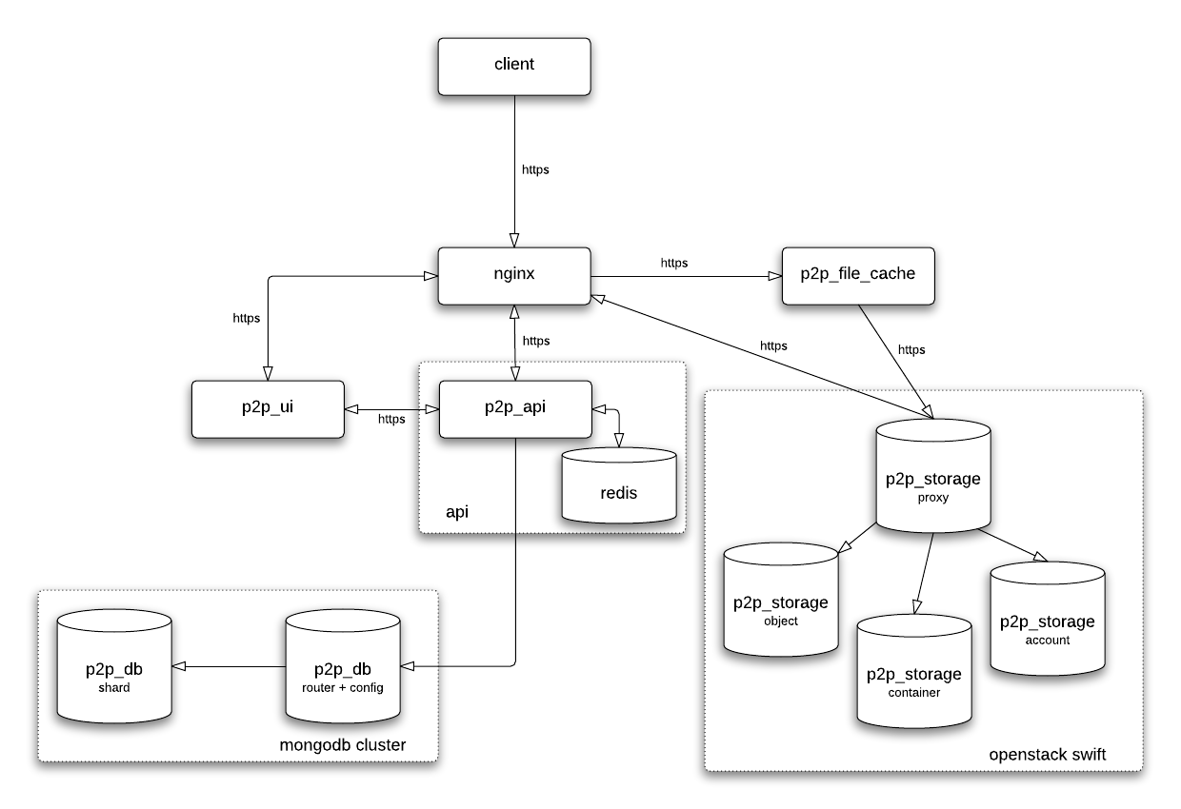

Основные компоненты системы p2p:

nginx – выступает в роли балансировщика нагрузки на сервера p2p, сервера статики.

p2p_ui – web-сервер, реализующий пользовательский UI. Реализуется на js + python + tornado.

p2p_api – rest-сервер, реализующий API системы, с которым взаимодействуют как клиенты (мобильные и десктопные приложения), так и ui.

redis – оперативный кэш данных.

p2p_file_cache – файловый кэш. Используется для приема пользовательских файлов и их кэширования перед помещения в файловое хранилище.

p2p_storage_* - сервера файлового хранилища. Хранилище построено на openstack swift, состоит их следующих компонент:

proxy – прокси-сервер для взаимодействия с внешними системами по rest api через https.

Account – сервер аккаунтинга, отдает листинги контейнеров для конкретного аккаунта.

Container – сервер контейнеров, хранит список загруженных в контейнер объектов.

Object – объектный сервер, отвечает за хранение данных.

p2p_db_* - кластер серверов базы данных. БД построена на базе mongodb. Состоит из следующих типов узлов:

router – сервер маршрутизации, маршрутизирует запросы от внешних систем к хранилищам данных.

Config – сервер конфигураций, содержит метаданные кластера.

Shard – хранилище части коллекций данных.